Памятка для населения
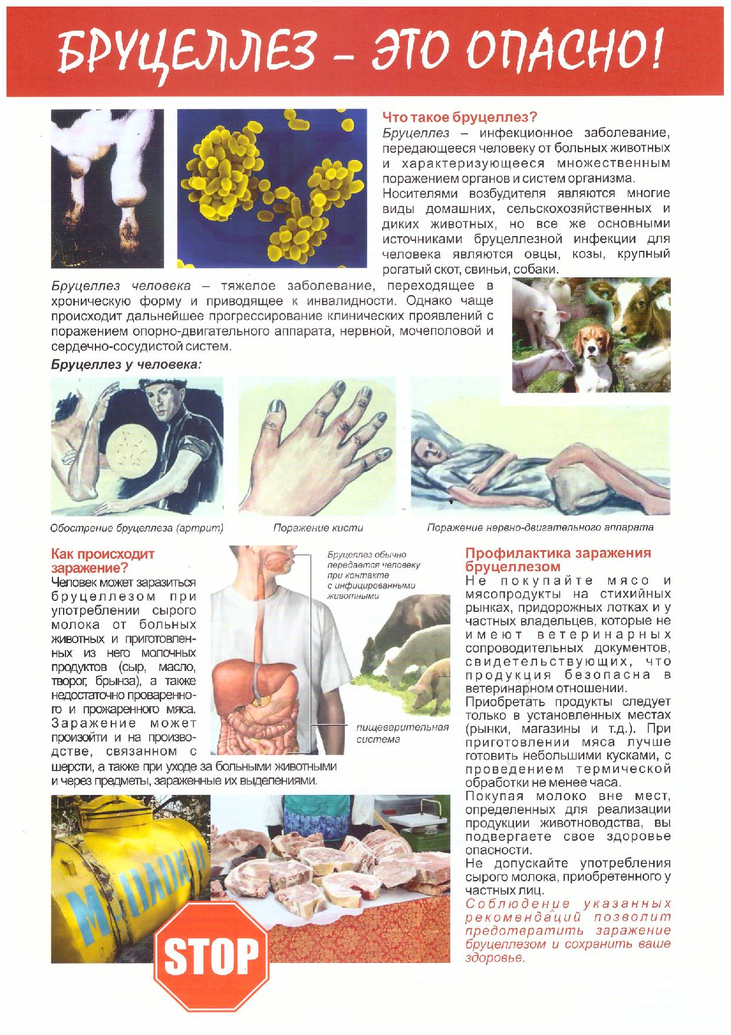

Памятка руководителям сельскохозяйственных предприятий.

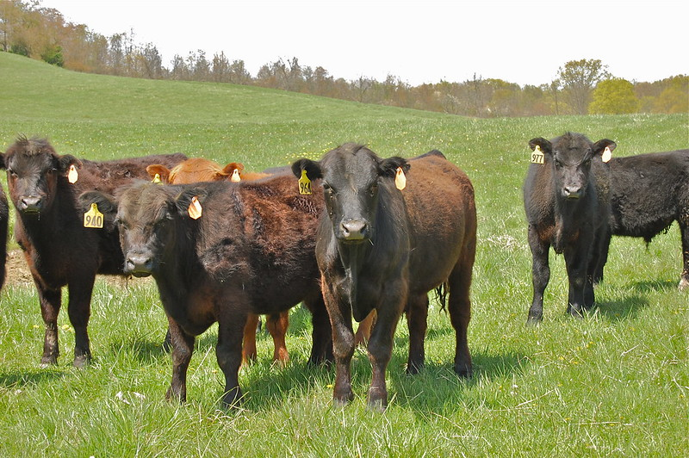
Бруцеллёз — инфекционное заболевание животных и человека, вызываемое группой бактерий рода Brucella, сопровождающееся лихорадкой, поражением сосудистой, нервной и других систем организма. Бруцеллёз распространен во многих частях мира, в числе которых Средняя Азия и южные регионы России.

Основным источником бруцеллёза являются больные животные, особенно больные самки в период родов и абортов, поскольку в этом состоянии выделяется большое количество бактерий-возбудителей. Эти бактерии попадают на подстилку, корм, через которые потом передаются здоровым животным. Местом заражения могут служить также помещения и пастбища, где находились больные, а также водопой.

Возбудитель погибает: в молоке при 65 °C через 30 минут, при 75 °C - через 20 секунд, при 90 °C - через 1 секунду; в мясе при 60 °C - через 30 минут, при 70 °C - через 10 минут, при 85 °C - через 5 минут, при 100 °C - в течение 1 минуты; в кормах при 90 °C - через 60 минут, при 100 °C - через 30 минут; в пухе при 111 °C - в течение 30 минут.

Инкубационный период при бруцеллезе составляет от 2 до 4 недель.

Для предупреждения заболевания бруцеллёзом владельцам животных необходимо соблюдать следующие меры безопасности:
производить регистрацию животных в ветеринарном учреждении, получать регистрационный номер в форме бирки;
покупку, продажу, сдачу на убой проводить только под контролем ветеринарных специалистов и разрешения ветеринарной службы;
карантинировать в течение 30 дней вновь приобретенных животных для проведения ветеринарных исследований и обработок.
предъявлять по требованию ветеринарных специалистов всех имеющихся сельскохозяйственных животных и создавать условия для проведения их осмотра, исследований и обработок.

Возбудитель передается алиментарным путем, при контакте с больными животными, с абортированными плодами, плодными оболочками и околоплодной жидкостью, через поврежденную кожу, слизистые оболочки дыхательных путей и желудочно-кишечного тракта, конъюнктиву, через слизистые оболочки половых органов, при контакте с продукцией животного происхождения, полученной от больных животных. Факторами передачи возбудителя являются контаминированные возбудителем продукция животного происхождения, корма, вода, иные объекты внешней среды, а также персонал, контактировавший с больными животными. 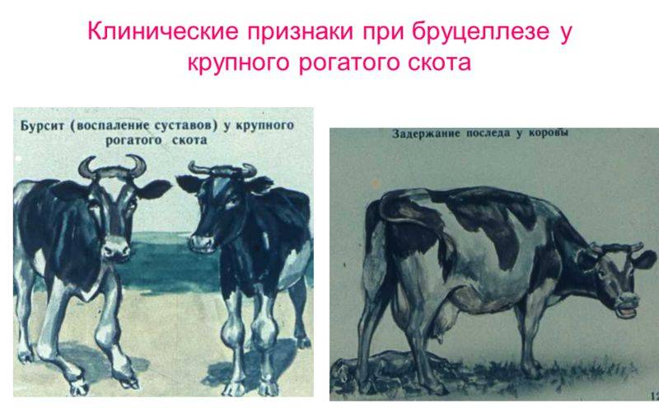
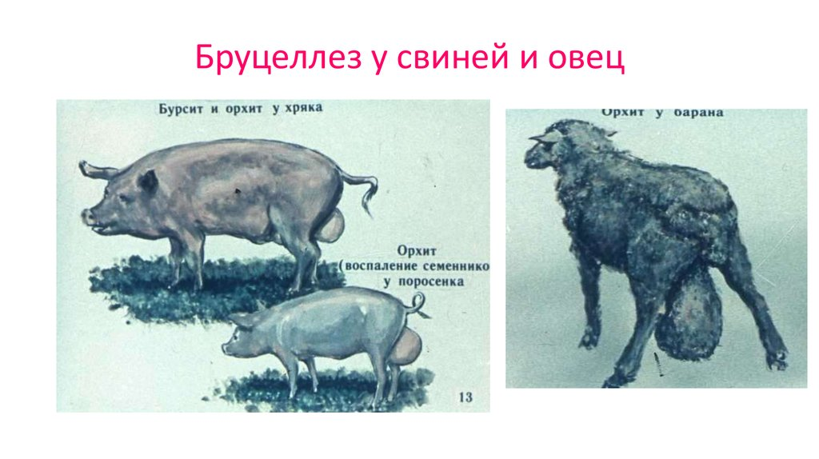
Экономический ущерб складывается из недополучения приплода (аборты могут регистрироваться у 60% животных), яловости, снижения продуктивности, большие затраты идут на проведение карантинных мероприятий

В целях недопущения заноса и распространения инфекции на территории хозяйств необходимо реализовать следующие мероприятия:
- обеспечить эффективную биобезопасность животноводческих и свиноводческих хозяйств;
- обеспечить наличие должным образом оборудованного ограждения, дезбарьера.
Усилить контроль за проведением профилактических мероприятий:
- проводить ежедневно термометрию;
- предоставлять по требованиям специалистов органов и организаций, входящих в систему Государственной ветеринарной службы Российской Федерации (далее - специалисты госветслужбы), восприимчивых животных для осмотра;
- извещать в течение 24 часов специалистов госветслужбы обо всех случаях заболевания или гибели восприимчивых животных, а также об изменениях в их поведении, указывающих на возможное заболевание;
- принимать меры по изоляции подозреваемых в заболевании восприимчивых животных, а также восприимчивых животных, находившихся в контакте с подозреваемыми в заболевании бруцеллезом восприимчивыми животными, обеспечить изоляцию трупов восприимчивых животных;
- выполнять требования специалистов госветслужбы о проведении в хозяйстве, в котором содержатся восприимчивые животные, противоэпизоотических и других мероприятий, предусмотренных настоящими Правилами;
- соблюдать условия, запреты, ограничения в связи со статусом региона, на территории которого расположено хозяйство.

